** Introducción a la Informática**

**Ejercitación**

**En la mesa de trabajos realizamos la siguiente consigna en la máquina**

**virtual creada:**

* **Crear** un archivo en **Google Documents o Word en la computadora**.
* **Investigar** y **contestar** las siguientes preguntas.
  + ¿Que es un usuario root en Linux?
    - **El usuario root en GNU/Linux es el usuario que tiene acceso administrativo al sistema. Los usuarios normales no tienen este acceso por razones de seguridad. Si el usuario comete algún error o corre algún software sospechoso puede ser dañino para el sistema operativo y el dispositivo.**
  + ¿Por qué ubuntu no me deja establecer la contraseña durante la instalación?
    - **No se supone que añadas una contraseña para la cuenta de root. Tenemos algo llamado el mecanismo sudo para manejar eso. En lugar de la contraseña, se añaden usuarios a la cuenta admin. Todos esos usuarios pueden entonces ejecutar comandos o programas como root, ejecutando sudo command para los comandos de terminal, o gksu command para que las aplicaciones GUI se ejecuten como root.**
  + ¿Cuáles son los procesos típicos de Linux?

**Un proceso en linux es una serie de instrucciones que vienen de un programa que está en ejecución, existen diferentes elementos que incorpora un proceso como la prioridad de ejecución del proceso que le indica a Linux cuánto CPU utilizar y el tiempo máximo de ejecución del proceso.**

**Cuando Linux se ejecuta, el kernel de Linux tiene la primera prioridad de ejecución, conocida como PID 1 (Process ID). En versiones anteriores de Linux, este proceso era conocido como init que está basado en la forma en la que sistemas antiguos de Unix arrancaban el sistema.**

* + ¿Cómo identificarlos?.
    - **Para ver los procesos en sistemas Linux, contamos con el comando ‘ ps ’, que listará (de múltiples formas según las opciones que le pasemos) todos los procesos que se encuentran corriendo en nuestro equipo. Top es otro gestor de procesos integrado en la mayoría de sistemas Linux. Mientras que ps nos muestra un listado de procesos estáticos, es decir, nos informa de los procesos, nombres, usuarios o recursos que se están usando en el momento de la petición; top nos da un informe en tiempo real de los mismos.**
* **Investigar y establecer** una contraseña para el usuario root.
  + **sudo passwd root**
* **Subir** el documento de manera individual en la mochila.

**Opcional:**

* Escribir **en la terminal** el comando **apt install cowsay**.

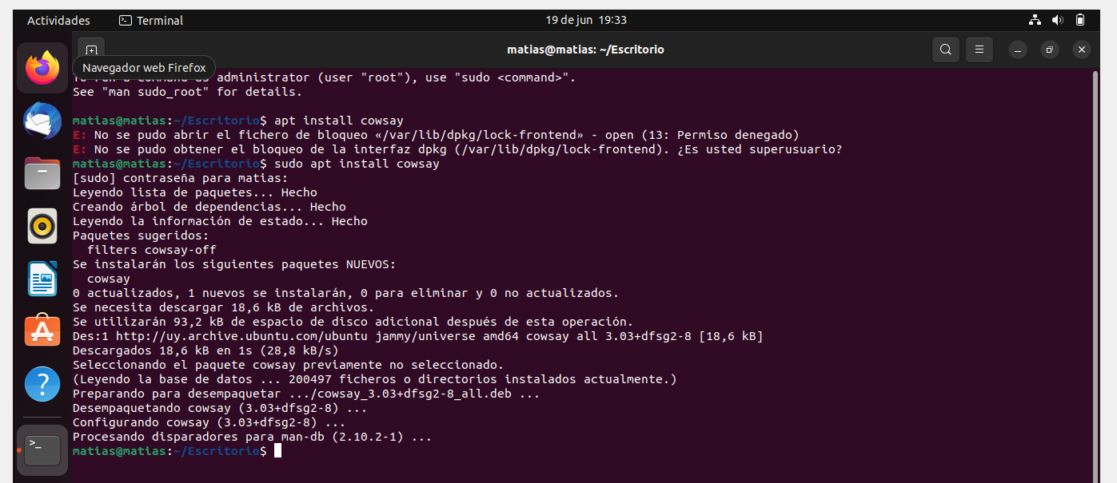

* **Escribir en la terminal** el comando **cowsay “ Hola mundo “**.

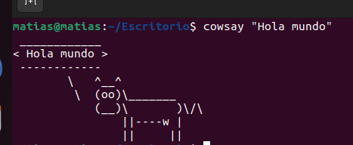

* Escribir **en la terminal** el comando **sudo apt install fortune**
* Escribir en la terminal **fortune.**



* **fortune | cowsay**
  + 